“Orion” ГДД



1. Тетра
2. Вступ
3. Цільова аудиторія
4. USP
5. Час ігрової сесії
6. Технічні характеристики
7. Опис гри
7.1. Ігровий процес
7.2. Механіки
7.3. Інтерфейси
7.4. Візуальні рішення

1. Тетра

Технології: Персональний комп’ютер
Механіка: Покрокова тактична стратегія (TBS)
Історія: ГГ — спецагент
Естетика: Sci-fi

2. Вступ

Проект “Orion” є тактичним симулятором, створений для підготовки елітних агентів майбутнього.
Гравець бере на себе керування фіксованим загоном з трьох агентів, які проходять нескінченний цикл тренувань у віртуальному середовищі. Кожен запуск є новою, процедурно-згенерованою ареною, де команда змагається у форматі 3х3 проти віртуальних супротивників. Перемога залежить виключно від грамотного позиціонування, використання укриттів та швидкості реакції під час динамічних QTE-фаз бою.

3. Цільова аудиторія

Основною цільовою аудиторією гри є чоловіки 18-35 років, які є фанатами жанру хардкорних покрокових стратегій (TBS) та ігор з процедурною генерацією.
Гра розрахована на гравців, які не хочуть витрачати час на мікроменеджмент бази чи читання лору, а шукають швидкий доступ до глибокого тактичного геймплею (подібного до боїв у XCOM) у форматі коротких, але напружених сесій.

4. USP (унікальна торгівельна пропозиція)

$→$ Інноваційна бойова система: у грі поєднується вдумлива покрокова тактика (TBS) та динамічні QTE-елементи. Ви не тільки тактично плануєте переміщення, але й ще вирішує результат за допомогою вашої реакції: вчасно натискайте кнопки під час атаки, щоб завдати критичної шкоди, або під час ворожого пострілу, щоб агент встиг ухилитися чи мінімізувати втрати;
$→$ Чиста тактика 3х3: відсутність зайвих елементів. Гравець завжди керує фіксованим ідеально збалансованим загоном: два Штурмовики та один Снайпер;
$→$ Нескінченна реіграбельність: арени для боїв генеруються процедурно кожного нового матчу, створюючи унікальні комбінації укриттів та перешкод;
$→$ Естетика тренувального симулятора: унікальний візуальний стиль. Події відбуваються у голографічному симуляторі з домінуючою синьою кольоровою гамою, ефектами сканлайнів та цифрових глічів.

5. Час ігрової сесії

Час гри ідеально підходить для коротких ігрових сесій. Час одного тактичного матчу становить від 10 до 15 хвилин.
Завдяки процедурній генерації та відсутності екранів менеджменту, гравець може запускати один матч за іншим, створюючи ігровий цикл будь-якої бажаної тривалості.

6. Технічні характеристики

Гра буде випущена на персональні комп’ютери у Steam та EGS. Офіційно, будуть підтримуватися Windows 10 та Windows 11.
Тому, для гри необхідна наявність ПК, а також дефолтні пристрої керування ПК, тобто клавіатура та миша. Звісно, необхідно мати пристрій виводу зображення (наприклад, комп’ютерний монітор), а також пристрій виводу звуку (наприклад, навушники або колонки).
Загалом, гра не буде занадто вибагливою до системних характеристик ПК, і в неї можна буде комфортно грати на low/mid-range конфігураціях.

7. Опис гри

7.1. Ігровий процес

Ігровий процес є повністю безперервним тактичним циклом. Після запуску гри гравець одразу потрапляє на процедурно згенеровану арену, яка стилізована під віртуальний тренувальний полігон.
Склад сторін:
- Команда гравця (3 юніти): команда має фіксований склад, а саме 2 Штурмовики (орієнтовані на середню дистанцію, придушення та флангові обходи) та 1 Снайпер (даля дистанція, висока шкода, потребує вигідної позиції).
- Команда ворога (теж 3 юніти): ШІ-супротивники, що адаптуються до архітектури арени. Мають той самий склад, що і команда гравця.
Геймплей вимагає вдумливого позиціонування, використання системи укриттів та правильного розподілу очок дій. Бої доповнені системою QTE (Quick Time Events): під час виконання атаки або при ворожому пострілі, гравцеві необхідно вчасно зреагувати та натиснути потрібні клавіші для збільшення шкоди або ухилення.

7.2. Механіки

1) Покрокова бойова система — основа бойових зіткнень. Кожен персонаж (як союзний, так і ворожий) має певну кількість очок дій (AP) на хід, які витрачаються на переміщення по сітці, стрільбу, використання здібностей.
2) Система укриттів — мапа містить об'єкти, що надають часткове або повне укриття. Правильне позиціонування є ключем до виживання агента, оскільки знаходження поза укриттям робить персонажа вразливим до критичної шкоди.
3) Бойові QTE (Quick Time Events) — інтерактивна перевірка реакції під час покрокового бою. Під час атаки гравця з'являється вікно QTE: ідеальне натискання гарантує критичне влучання. Під час ворожої атаки успішне QTE дозволяє агенту ухилитися або зменшити отриману шкоду.
4) Процедурна генерація рівня — кожен матч створює нову конфігурацію мапи: випадкове розташування стін, укриттів (високих та низьких).
5) Лінія зору (LoS): атака можлива лише за наявності прямої видимості між атакуючим та ціллю. Перешкоди на згенерованій арені повністю або частково перекривають LoS.
6) Система укриттів: Ключова механіка виживання. Віртуальні блоки на арені бувають двох типів:
— напівукриття: зменшує шанс ворожого влучання на 20%;
— повне укриття: зменшує шанс ворожого влучання на 40%.
7) Обхід з флангу: якщо агент обходить ворога збоку або з тилу (за лінію його укриття), ціль вважається відкритою. Бонус укриття анулюється, а шанс влучання по такій цілі суттєво зростає.
8) Базовий шанс влучання (RNG): успіх атаки вираховується процедурно у відсотках (від 1% до 100%). Формула враховує базову влучність зброї та тип укриття ворога.
9) Базові показники виживання (ХП та Щити):
— енергетичний щит: поглинає перші одиниці шкоди. Відновлюється на 1 пункт на початку наступного раунду;
— здоров'я (ХП): основна шкала. Якщо вона падає до нуля, юніт дематеріалізується і вибуває з поточного матчу.
10) Взаємодія QTE та рандому (RNG): QTE-система не замінює відсотки, а модифікує їх:
— при атаці: ідеальне виконання атакуючого QTE додає бонусні % до шансу влучання, дозволяючи "дотягнути" постріл до 100%, навіть якщо базовий розрахунок був 75%;
— при захисті: успішне натискання захисного QTE підвищує базовий шанс ухилення юніта.
11) Алгоритм поведінки ворогів: ворожі юніти запрограмовані на агресивний флангінг, фокусування вогню на агентах з найменшою кількістю ХП та уникання відкритих просторів. У випадку юніта-снайпера, він запрограмований тримати дистанцію та надавати перевагу укриттям.
12) Умова перемоги/поразки: матч триває до повної дематеріалізації всіх юнітів однієї зі сторін. Одразу після завершення (перемогою чи поразкою), симулятор перезавантажується, генеруючи нову арену для наступного циклу.

7.3. Інтерфейси

Геймплей №1 (юніти команди гравця)

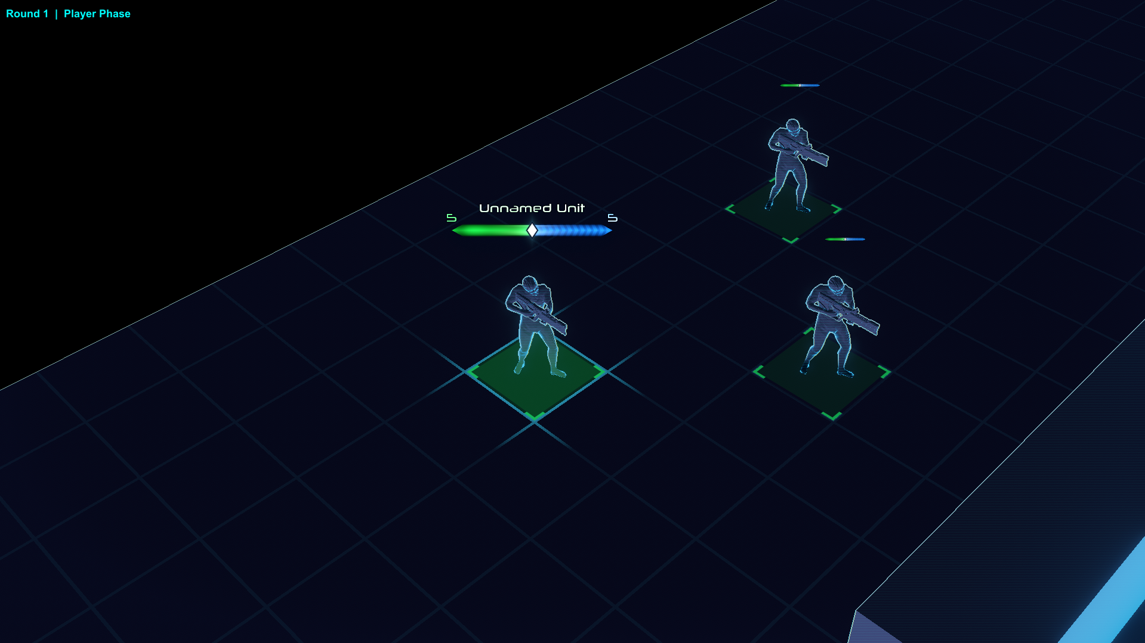

Загалом, інтерфейс геймплею має такі елементи:
Над кожним юнітом зображується:
- кількість очок здоров’я;
- кількість очок щита (за наявності);
- ім’я юніту (при наведенні).
Лівий верхній куток:
- номер раунду;
- назва команди, яка зараз ходить.

Геймплей №2 (юніт команди гравця, що готовий до переміщення)

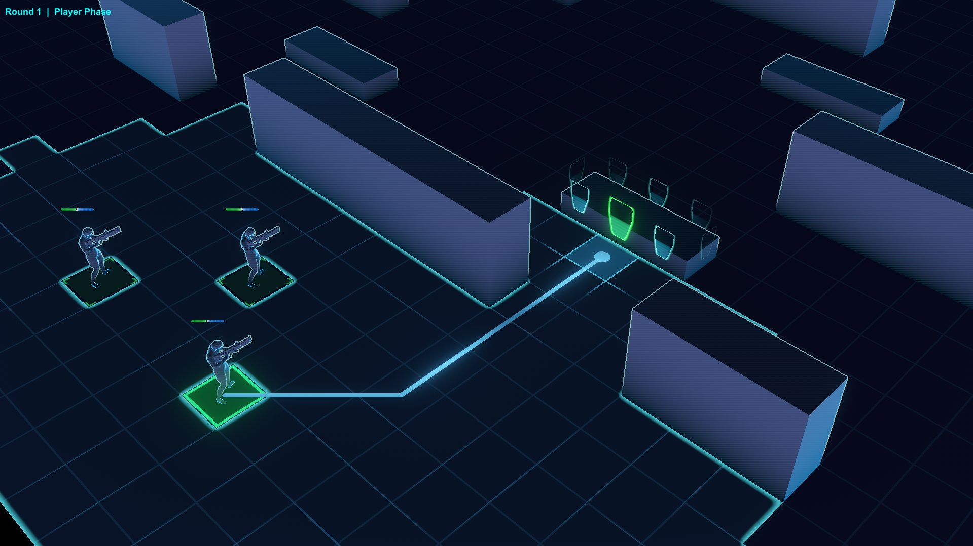

Як можна побачити, при виборі юніту з команди гравця і наявності очок переміщення, з’являється сітка, яка показує межі переміщення. При наведенні на конкретну клітинку, що входить у межі, з’являється стрілка шляху.
Також, можна побачити візуальний індикатор укриття, який відображається у вигляді щита.

Геймплей №3 (юніт, що готовий атакувати)

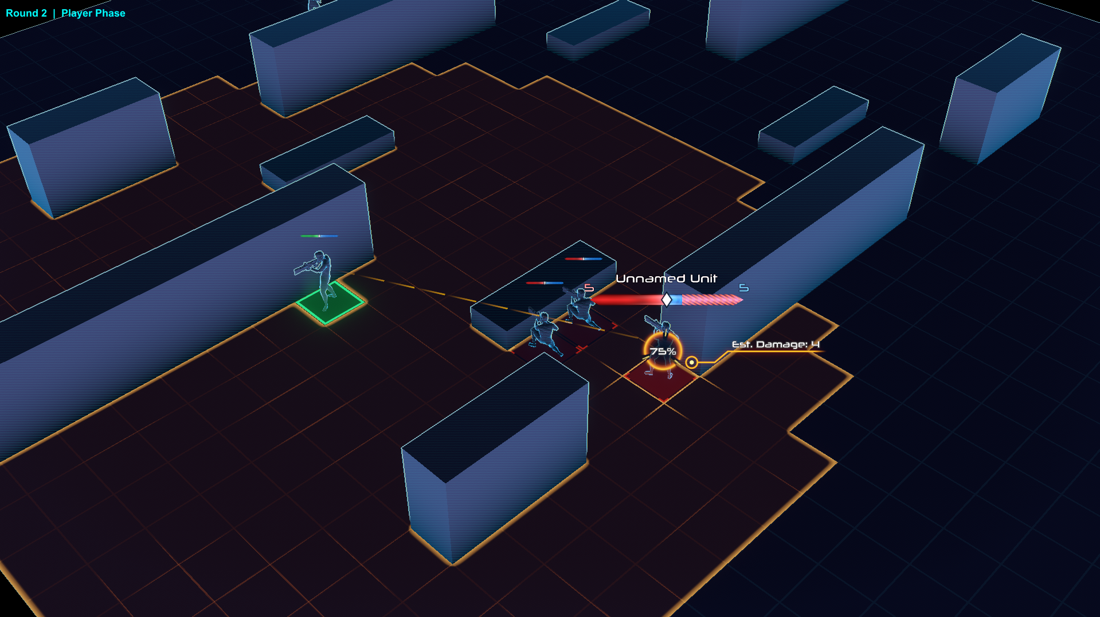

При виборі юніту і обрання режиму атаки, колір сітки у межах рейнджу атаки змінюється на помаранчевий/бежевий.
При наведенні на ворожий юніт:
- з’являються загальні дані (ХП, щит, ім’я);
- зображується приціл, у якому наведений шанс влучити у ціль;
- з правої сторони від прицілу з’являється демедж, який ворожий юніт отримає у разі успішного влучання;
- також зображується лінія зору (LoS), яка показує траєкторію вистрілу.

Геймплей №4 (атакуючі QTE)

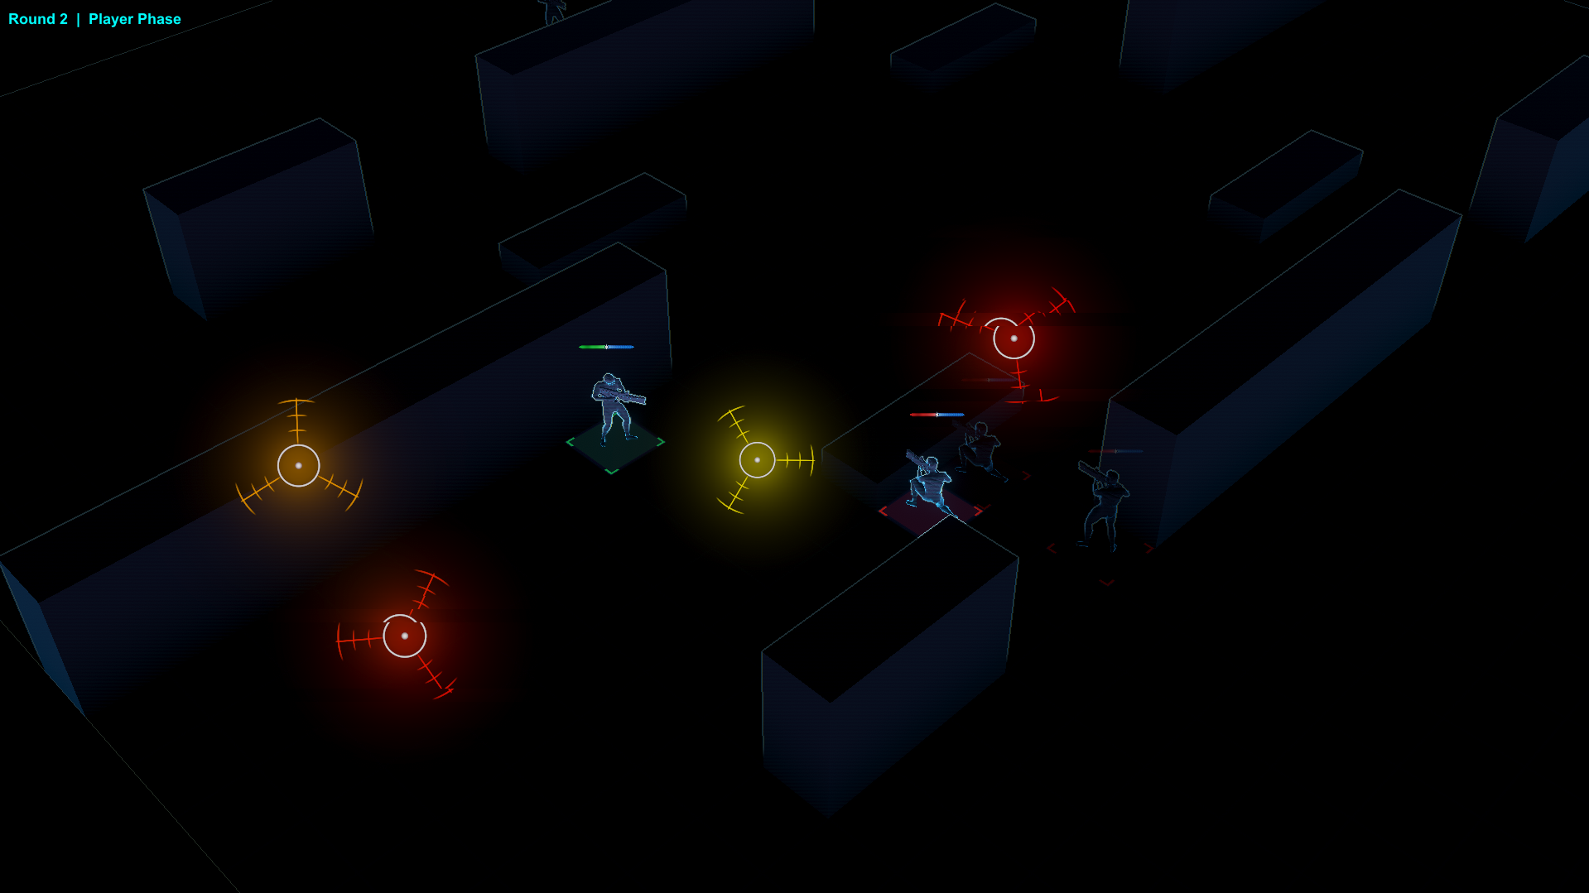

При атаці дружнім юнітом ворожого юніту, з деяким шансом екран може затінитися (окрім двох юнітів, що взаємодіють) та відбудеться атакуюче QTE.
У випадку цього QTE, на екрані у рандомних точках з’являються приціли, по яким гравцю треба вчасно натиснути. Чим швидше він їх натисне, тим більше буде бонус до шансу влучити.
У разі промаху і натиску по пустому місцю, шанс влучити у супротивника зменшується. У разі спливу таймеру прицілу і його зникненню, шанс також зменшується.
Якщо гравець успішно натискає всі приціли майже відразу після їх появи, QTE зараховується як ідеальне, і юніт влучає зі 100% вірогідністю.

Геймплей №5 (захисні QTE)

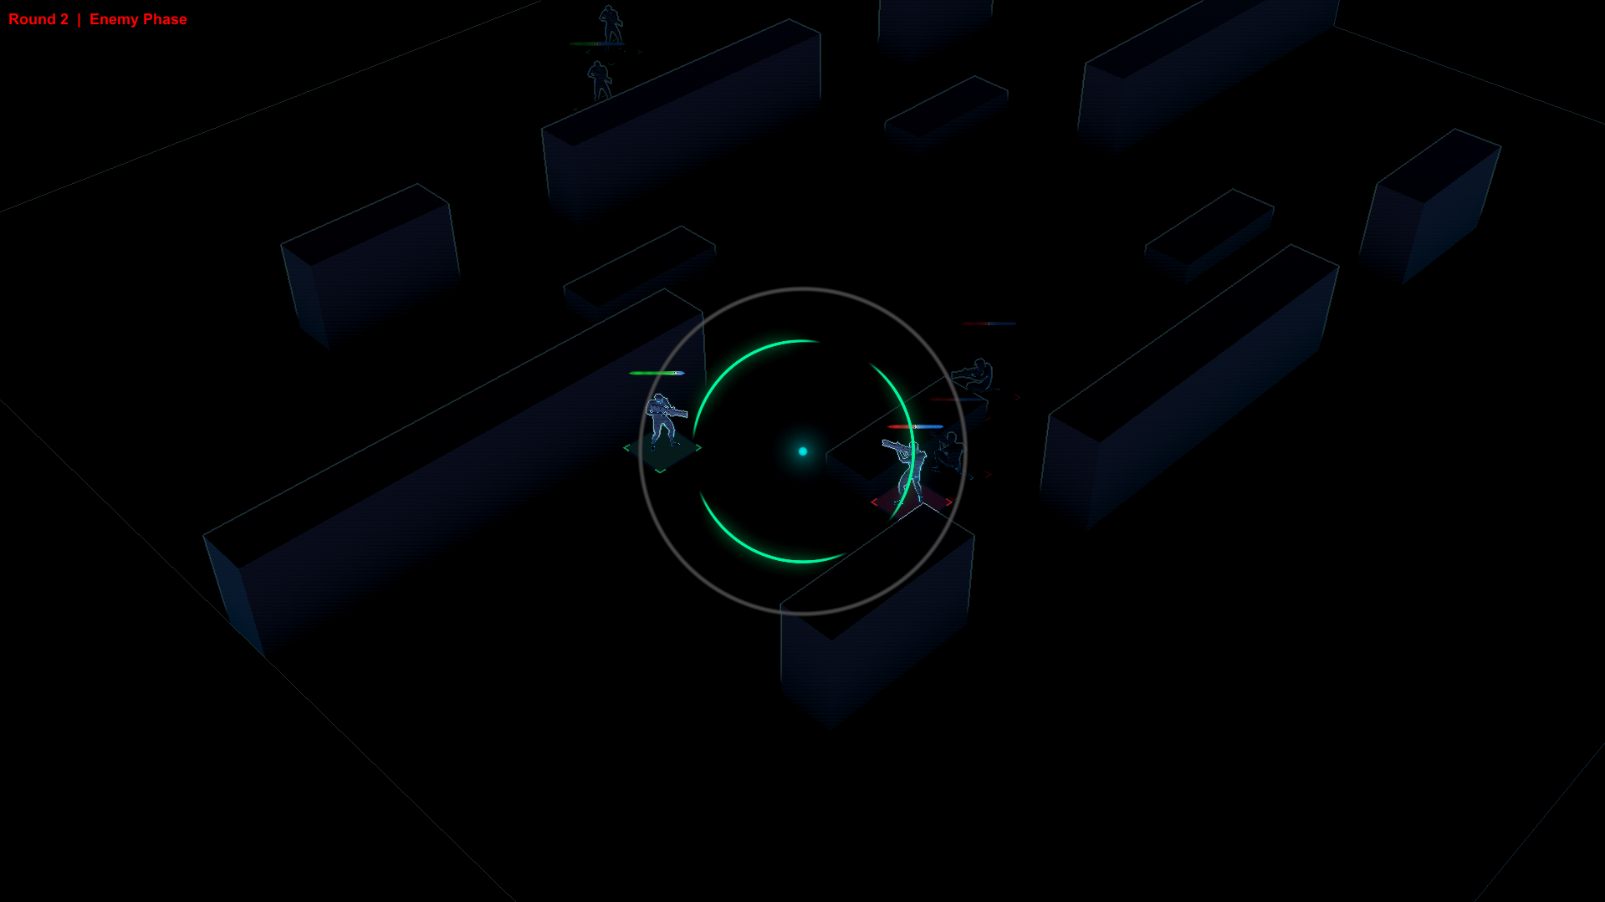

При атаці ворожим юнітом дружнього юніту, з деяким шансом екран може затінитися (окрім двох юнітів, що взаємодіють) та відбудеться захисне QTE.
У випадку цього QTE, на екрані з’являється коло, що швидко звужується. Чим ближче воно до центру, тим більше буде бонус до шансу ухилитися від ворожого вистрілу.
Якщо гравець натискає занадто рано, шанс ухилитися зменшується. Ідентично, якщо гравець чекає до останнього і дозволяє колу зникнути, шанс ухилитися теж зменшується.
Якщо гравець успішно натискає в останній момент, коли коло майже зникло, QTE зараховується як ідеальне, і юніт ухиляється зі 100% вірогідністю.

Екран перемоги

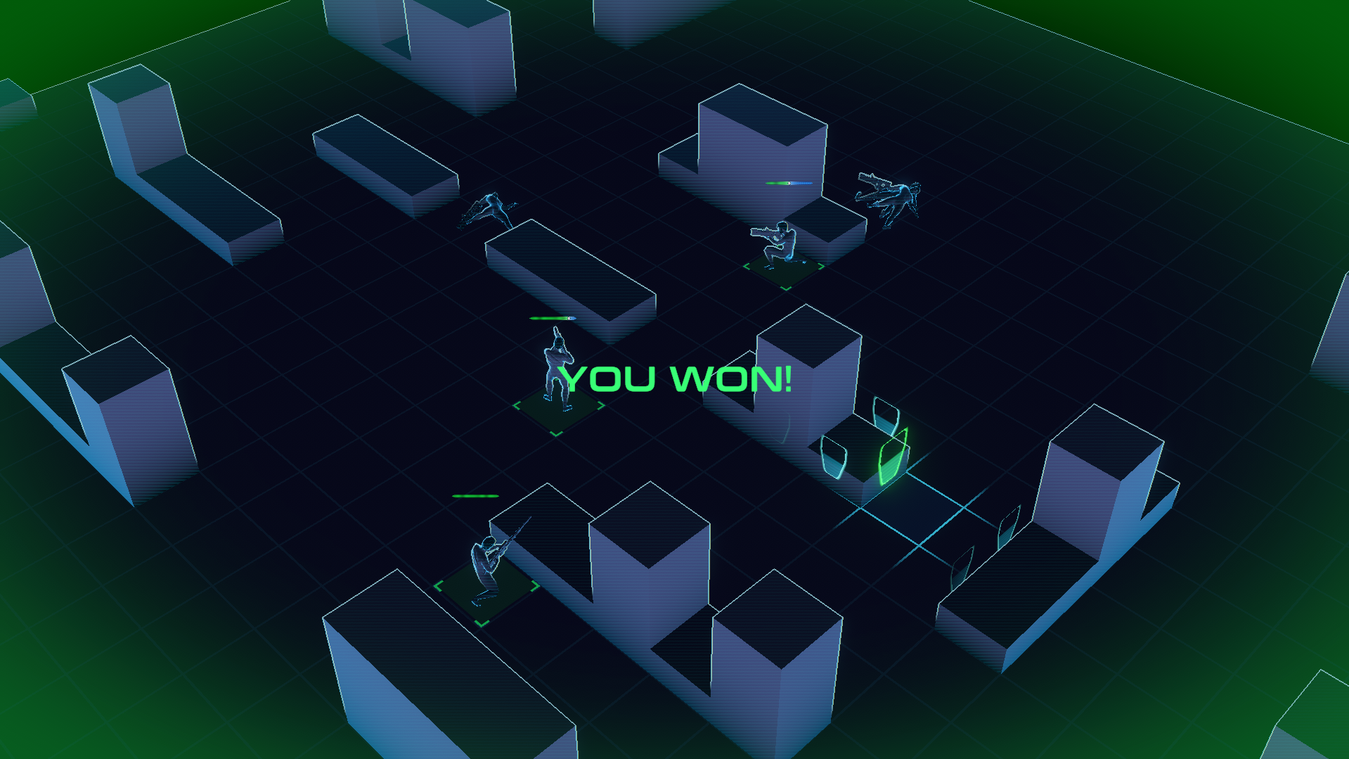

Якщо гравець знешкодить всіх ворожих юнітів, то гра завершиться як перемога (на екрані з’явиться надпис YOU WON!) і відразу запуститься наступна симуляція з іншою мапою.

Екран поразки

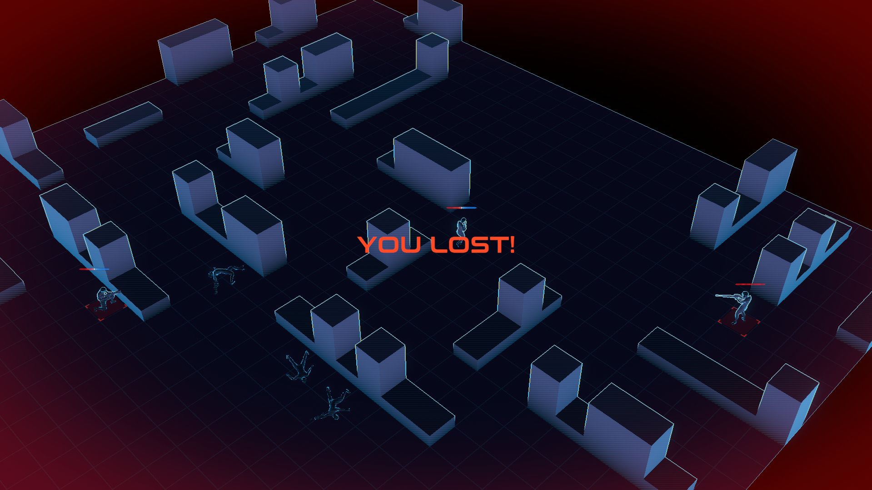

Якщо ворожі юніти знешкодять всіх юнітів гравця, то гра завершиться як поразка (на екрані з’явиться надпис YOU LOST!) і відразу запуститься наступна симуляція з іншою мапою.

7.4. Візуальні рішення

Загалом, гра має візуальний стилістику sci-fi, що виражається як у її інтерфейсі, так і у вигляді локацій. Самі локації та персонажі мають стилізований вигляд голограми. У грі також наявне ефекти нанесення шкоди по юнітам (кров) та по щитам юнітів (іскри та ефект викривлення простору).
Домінують глибокі темні кольори фону (космічний чорний, темно-синій), на яких контрастно виділяються об'єкти. Для підсвітки дружніх юнітів використовуються зелені відтінки, а для ворожих — червоні.
Для освітлення викоривується ефект світіння, що підкреслює енергетичну природу об'єктів. Локації не мають реалістичного глобального освітлення, бо форма об'єктів підкреслюється за рахунок контурного світіння.
Самі персонажі виглядають як напівпрозорі цифрові моделі.
Ефекти чітко розділяють типи броні та стан юнітів, щоб гравець миттєво зчитував інформацію, і, наприклад, при влучанні щит на мить стає видимим (наприклад, у вигляді гексагональної сітки). Супроводжується яскравими енергетичними іскрами, спалахами та ефектом викривлення простору у точці удару.
UI є логічним продовженням світу гри і виглядає доволі стильно, але при тому й мінімалістично. Відсутні жорсті рамки, використовуються sci-fi шрифти. При нанесенні шкоди юнітам, відбуваються візуальні гліч-еффекти, що додає до sci-fi естетики.
Стосовно пост-оброблення, то для підсилення sci-fi вигляду використовується легка хроматична аберація по краях екрану, ефект плівкового зерна або цифрового шуму.

